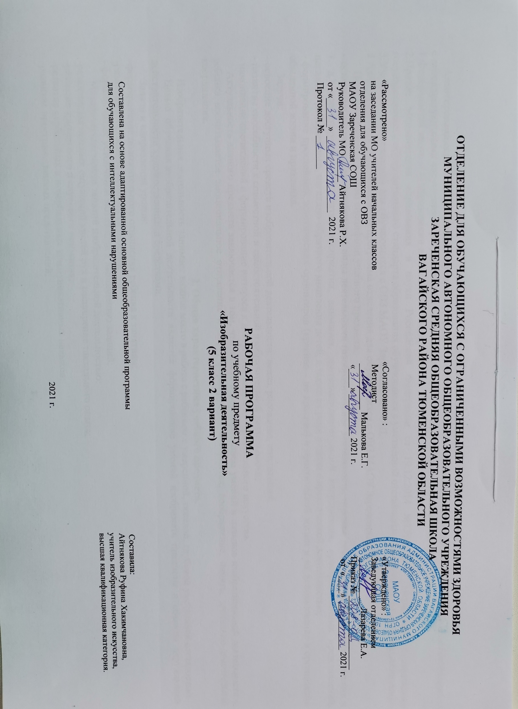
1.Пояснительная записка.
Адаптированная рабочая программа по учебному предмету «Изобразительная деятельность» 5 класс ФГОС образования обучающихся с интеллектуальными нарушениями разработана на основании следующих нормативно – правовых документов:
1.Федеральный закон «Об образовании в Российской Федерации» от 29.12.2012 №273-ФЗ.
2.Приказ Министерства образования и науки Российской Федерации от 19.12.2014 №1599 «Об утверждении федерального государственного образовательного стандарта образования обучающихся с умственной отсталостью (интеллектуальными нарушениями)».
3.Учебный план отделения для обучающихся с ОВЗ МАОУ Зареченская СОШ.
4.Адаптированная образовательная программа отделения для обучающихся с ОВЗ МАОУ Зареченская СОШ.
Цели программы с учетом специфики учебного предмета:
- используя различные многообразные виды деятельности (изобразительная деятельность, игровая, действия с разборными игрушками и т. д.) корригировать недостатки восприятия, внимания, зрительно-двигательной координации, пространственных представлений, наглядно-действенного, наглядно-образного мышления детей, а также их речи и связи с практической деятельностью;
- формирование простейших эстетических ориентиров (красиво - не красиво) в практической жизни и их использование в организации обыденной жизни и праздника.
Задачи:
- освоение доступных средств изобразительной деятельности: лепка, рисование, аппликация;
- развитие способности к совместной и самостоятельной изобразительной деятельности;
- накопление впечатлений и формирование интереса к доступным видам изобразительного искусства.
Актуальность данного предмета заключается в том, что вместе с формированием умений и навыков изобразительной деятельности у ребенка воспитывается эмоциональное отношение к миру, формируются восприятия, воображение, память, зрительно-двигательная координация.
2. Общая характеристика учебного предмета.
Изобразительная деятельность занимает важное место в работе с ребенком с умеренной, тяжелой, глубокой умственной отсталостью.
Целью обучения изобразительной деятельности является формирование умений изображать предметы и объекты окружающей действительности художественными средствами.
Задачи и направления уроков:
-формирование положительного отношения ребенка к занятиям;
-развитие собственной активности ребенка;
- формирование устойчивой мотивации к выполнению заданий;
Методические задачи занятий изобразительной деятельностью:
-развитие тактильных ощущений кистей рук и расширение тактильного опыта;
-развитие зрительного и слухового внимания;
-развитие вербальных и невербальных коммуникативных навыков;
-развитие пространственных представлений;
-развитие мелкой моторики, зрительно-моторной координации.
На уроках изобразительной деятельности используются следующие методы: объяснительно-иллюстративный или информационно-рецептивный; репродуктивный; беседа; наблюдение; упражнение; самостоятельная работа; практическая работа.
Формы проведения урока:
-предметный урок;
-индивидуальная работа.
3.Описание места учебного предмета в учебном плане.
В Федеральном компоненте государственного стандарта учебный предмет «Изобразительная деятельность» входит в предметную область «Искусство». На изучение предмета «Изобразительная деятельность» отводится 2 часа в неделю, 34 учебные недели, 68 часов в год.
Учебный план.
Предмет | Кол-во часов  в неделю | 1ч | 2ч | 3ч | 4ч | год
Изобразительная  деятельность | 2 | 16 | 16 | 24 | 16 | 68
4.Личностные и предметные результаты освоения учебного предмета.
Личностные результаты:
- основы персональной идентичности, осознание своей принадлежности к определённому полу, осознание себя как «Я»;
- формирование установки на безопасный, здоровый образ жизни, наличие мотивации к труду, работе на результат, бережному отношению к материальным и духовным ценностям;
- формирование этических чувств, доброжелательности, эмоционально - нравственной отзывчивости, понимания и сопереживания чувствам других людей.
Предметные результаты: освоение доступных средств изобразительной деятельности и использование в повседневной жизни:
- интерес к доступным видам изобразительной деятельности;
- умение использовать инструменты и материалы в процессе доступной изобразительной деятельности;
- умение использовать различные изобразительные технологии в процессе рисования, лепки, аппликации;
-способность к совместной и самостоятельной изобразительной деятельности;
- положительные эмоциональные реакции (удовольствие, радость) в процессе изобразительной деятельности;
- стремление к собственной творческой деятельности и умение демонстрировать результаты работы;
Формирование учебного поведения:
1) направленность взгляда (на говорящего взрослого, на задание): переключает взгляд с одного предмета на другой; фиксирует взгляд на
лице педагога с использованием утрированной мимики; фиксирует взгляд на лице педагога с использованием голоса; фиксирует взгляд на экране монитора.
2) умение выполнять инструкции педагога, понимает жестовую инструкцию;
3) использование по назначению учебных материалов: бумаги; карандашей; пластилина;
4) умение выполнять действия по образцу и по подражанию: выполняет действие способом рука-в-руке; подражает действиям, выполняемым педагогом; последовательно выполняет отдельные операции действия по образцу педагога; выполняет действия с опорой на картинный план с помощью педагога.
Формирование умения выполнять задание:
1) в течение определенного периода времени;
2) от начала до конца;
3) с заданными качественными параметрами.
5.Содержание учебного предмета.
Содержание учебного предмета состоит из следующих разделов: «Рисование», «Лепка», «Аппликация».
Рисование.
Рисование учителем для обучающихся мелом на доске, кистью, фломастером, волоконным карандашом, маркером на большом листе бумаги предметных изображений и изображений детей с предметами. Дорисовывание деталей по указательному жесту и словесному пояснению учителя. Выбор соответствующего предмета и действия с ним по словесной инструкции.
Рисование совместно с обучающимися красками (на большом листе бумаги большой и маленькой кистями). По внутренним трафаретам рисование фломастерами, карандашами на альбомных листах бумаги округлых предметов (рисуют обучающиеся) и закрашивание с помощью учителя.
Рисование мелом на доске округлых форм и линий.
Лепка из пластилина предметов округлой формы (помидор, снеговик).
Совместное рассматривание и обыгрывание лепных изделий в игровых ситуациях.
Рисование по внутренним трафаретам, обводка и штриховка простыми и цветными карандашами.
Упражнения на соотнесение величины кусков цветного пластилина, подготовленных заранее учителем, с размерами частей объекта, сравнение их («У снеговика внизу большой снежный ком — надо взять большой кусок пластилина»).
Предметная аппликация из готовых деталей с использованием приемов рваной аппликации на основе предварительного анализа образца или обследования натуры (совместно с учителем).
Совместное выполнение аппликации по типу разрезной картинки, то есть путем составления целого из фрагментов.
Упражнения в дополнении рисунка, подготовленного учителем, объектами, выполненными в технике аппликации.
Рисование красками, фломастерами, карандашами, мелом без задания («что получилось») и по заданию совместно с учителем. Совместное рисование предметов округлой формы.
Совместное рисование человеческого жилья, например деревенского дома с длинным или коротким забором. Обязательное
дорисовывание (или наклеивание на рисунок) фигурок людей (под деревом, рядом с домом) учителем с привлечением к практическим действиям учеников.
Совместное с обучающимися «рисование» большой кистью, губкой, рукой цветных пятен и ассоциирование их с реальными объектами (животные, тучи, солнце, растения).
Лепка.
Упражнения по освоению обучающимися основных приемов работы с пластичными материалами: разминать двумя руками, разрывать на большие и мелкие части, соединять, отщипывать мелкие куски пальцами, раскатывать прямыми и круговыми движениями, расплющивать.
Лепка посуды из одного куска пластилина (чайная чашка).
Лепка по заданию учителя одноименных предметов больших и маленьких, толстых и
тонких (морковки), длинных и коротких (колбаски). Лепка одноименных изделий разного цвета.
Аппликация.
Упражнения с бумагой: сгибание и разгибание бумаги по прямым линиям произвольно; сгибание листа бумаги пополам, совмещая углы стороны.
Аппликация с элементами оригами (сгибание листа пополам, вчетверо, по диагонали, приглаживание рукой). Выполнение коллажей способом «рваной аппликации» с последующим наклеиванием бумаги на лист. Практические упражнения в нанесении клея на лист и приклеивании деталей.
Совместное с обучающимися изготовление простых поделок из природного материала. В совместной с учителем деятельности обучающихся использованию клея, пластилина для закрепления частей поделок.
6. Календарно – тематическое планирование.
№  п/п | Тема урока | Количество часов | Дата
 |  |  | план | факт
1. | Т/Б на уроках ИЗО. Беседа «Человек и труд». | 1ч.
2. | Аппликация «Домик». | 1ч.
3. | Аппликация «Осенний листопад». | 1ч.
4. | Рисование «Осенние листья». | 1ч.
5. | Аппликация из кругов «Веселая гусеница». | 1ч.
6. | Рисование «Гусеница». | 1ч.
7. | Лепка «Грибная поляна». | 1ч.
8. | Рисование «Грибы». | 1ч.
9. | Аппликация из осенних листьев. | 1ч.
10. | Рисование «Осеннее дерево». | 1ч.
11. | Аппликация «Цвета осени». | 1ч.
12. | Лепка «Овощи». | 1ч.
13. | Рисование «Овощи». | 1ч.
14. | Рисование «Лодки плывут по реке». | 1ч.
15. | Лепка «Рыбка». | 1ч.
16. | Рисование «Аквариум с рыбками». | 1ч.
17. | Лепка «Торт на день рождения». | 1ч.
18. | Рисование «Связка воздушных шариков». | 1ч.
19. | Аппликация «Заюшкина избушка». | 1ч.
20. | Лепка «Фрукты». | 1ч.
21. | Рисование «Фрукты». | 1ч.
22. | Рисование растительного узора в полосе. | 1ч.
23. | Лепка «Жук». | 1ч.
24. | Аппликация «Зимний пейзаж». | 1ч.
25. | Рисование «Снеговик». | 1ч.
26. | Аппликация из ватных дисков «Снеговик». | 1ч.
27. | Рисование геометрического узора в круге. | 1ч.
28. | Рисование «Расписная тарелка». | 1ч.
29. | Лепка «Елочка». | 1ч.
30. | Аппликация «Елочка с шарами». | 1ч.
31. | Рисование новогодней открытки. | 1ч.
32. | Аппликация «С Новым годом!» | 1ч.
33. | Симметричное рисование (мяч, елка). | 1ч.
34. | Лепка «Зайчик». | 1ч.
35. | Рисование «Снежинка». | 1ч.
36. | Рисование узора на рукавичке. | 1ч.
37. | Аппликация «В космосе». | 1ч.
38. | Рисование «Ракета». | 1ч.
39. | Открытка к 23 февраля. | 1ч.
40. | Рисование «Сказочный домик». | 1ч.
41. | Лепка «Собачка». | 1ч.
42. | Аппликация «Узор в квадрате». | 1ч.
43. | Рисование игрушки «Самолет». | 1ч.
44. | Аппликация «Танк». | 1ч.
45. | Лепка «Неваляшка». | 1ч.
46. | Рисование игрушки (по выбору). | 1ч.
47. | Рисование «Пирамидка». | 1ч.
48. | Рисование узора в квадрате. | 1ч.
49. | Открытка для мамы. | 1ч.
50. | Лепка «Ваза». | 1ч.
51. | Аппликация «Корзина со цветами». | 1ч.
52. | Рисование цветов. | 1ч.
53. | Аппликация «Сосульки». | 1ч.
54. | Лепка «Весеннее дерево». | 1ч.
55. | Рисование «Пришла весна». | 1ч.
56. | Лепка «Радуга». | 1ч.
57. | Рисование «Радуга – дуга». | 1ч.
58. | Рисование геометрических фигур. | 1ч.
59. | Штриховка геометрических фигур. | 1ч.
60. | Аппликация «День Победы». | 1ч.
61. | Лепка «Посуда». | 1ч.
62. | Орнамент в круге. | 1ч.
63. | Рисование «Жук». | 1ч.
64. | Рисование «Насекомые». | 1ч.
65. | Лепка «Бабочка». | 1ч.
66. | Аппликация «Кораблик». | 1ч.
67. | Рисование «Скоро лето». | 1ч.
68. | Рисование на свободную тему. | 1ч.
7.Описание материально – технического обеспечения образовательной деятельности.
Материально-техническое оснащение учебного предмета «Изобразительная деятельность» предусматривает:
-наборы инструментов для занятий изобразительной деятельностью, включающие кисти, ножницы (специализированные, для фигурного вырезания, для левой руки и др.), коврики, стеки, индивидуальные доски, пластиковые подложки и т.д.;
-натуральные объекты, изображения (картинки, фотографии, пиктограммы) готовых изделий и операций по их изготовлению;
-репродукции картин; изделия из глины; альбомы с демонстрационными материалами, составленными в соответствии с содержанием
учебной программы; рабочие альбомы (тетради) с материалом для раскрашивания, вырезания, наклеивания, рисования;
-видеофильмы, презентации, аудиозаписи.
Оборудование:
-компьютер, проектор; магнитная доска.
Расходные материалы для ИЗО: клей, бумага (цветная, цветной ватман и др.), карандаши (простые, цветные), мелки (пастель, восковые и др.), фломастеры, маркеры, краски (акварель, гуашь, акриловые краски), бумага разных размеров для рисования; пластичные материалы (пластилин, глина) и другие.

